Научно-производственная фирма «МЕТА»

Измеритель дымности отработавших газов

МОДИФИКАЦИИ:

МЕТА- 01 МП 0.1

МЕТА- 01 МП 0.2

Руководство по эксплуатации
М 006.000.00-03 РЭ

СОДЕРЖАНИЕ
ВВЕДЕНИЕ 3
1 ОПИСАНИЕ И РАБОТА 3
  - Описание и работа прибора 3
    - Назначение 3
    - Технические характеристики 4
    - Состав 5
    - Устройство и работа 5
    - Маркировка и пломбирование 9
    - Упаковка 9
2 ИСПОЛЬЗОВАНИЕ ПО НАЗНАЧЕНИЮ 10
  - Эксплуатационные ограничения 10
  - Подготовка изделия к использованию 10
  - Использование прибора 14
3 ТЕХНИЧЕСКОЕ ОБСЛУЖИВАНИЕ 19
4 Поверка прибора 19
5 ХРАНЕНИЕ 19
6 ТРАНСПОРТИРОВАНИЕ 19
Приложение А ИЗМЕРЕНИЕ ДЫМНОСТИ
ОТРАБОТАВШИХ ГАЗОВ
АВТОМОБИЛЕЙ, ОСНАЩЕННЫХ
ДВИГАТЕЛЯМИ С ВОСПЛАМЕНЕНИЕМ
ОТ СЖАТИЯ 20
Приложение Б Т А Б Л И Ц А СООТНОШЕНИЯ ЕДИНИЦ
ИЗМЕРЕНИЯ ДЫМНОСТИ:
КОЭФФИЦИЕНТА ОСЛАБЛЕНИЯ [м⁻¹],
НАТУРАЛЬНОГО ПОКАЗАТЕЛЯ
ОСЛАБЛЕНИЯ И МАССОВОЙ
КОНЦЕНТРАЦИИ САЖИ [г/м³] 22
Приложение В Протоколы режима УСКОР 23
Приложение Г Укладка прибора в футляре 24

Настоящее руководство по эксплуатации предназначено для ознакомления с принципом работы, основными правилами эксплуатации, обслуживания и транспортирования измерителей дымности отработавших газов МЕТА-01МП 0.1, МЕТА-01МП 0.2 (далее по тексту – прибор).

1 ОПИСАНИЕ И РАБОТА

1.1 Описание и работа изделия
1.1.1 Назначение

1.1.1.1 Прибор предназначен для экспрессного измерения дымности отработавших газов автомобилей, тракторов, а также других транспортных средств и стационарных установок, оснащенных двигателями с воспламенением от сжатия. Результат измерений представляется в единицах коэффициента поглощения (натурального показателя ослабления) [м⁻¹] и в единицах коэффициента ослабления [%] по ГОСТ Р 52160-2003 и ГОСТ Р 41.24-2003 (Правила ЕЭК ООН №24).
1.1.1.2 Прибор позволяет проводить измерение дымности автомобилей, оснащенных двигателями с воспламенением от сжатия по ГОСТ Р 52160-2003 в следующем режиме:
- регистрация пикового (максимального) значения дымности в режиме свободного ускорения двигателя.
Возможно измерение в дополнительном режиме:
- отображение текущего значения дымности в режиме максимального числа оборотов вала двигателя.
В приборе предусмотрено:
- индикация условий измерения: атмосферного давления и температуры окружающего воздуха;
- автоматическая регистрация и хранение пиковых значений дымности в цикле до 10-ти ускорений двигателя, выбор четырех последних значений и вычисление среднего значения;
- измерение и автоматическая коррекция показаний по температуре отработавших газов;
- автоматическая коррекция нуля;
- вывод результатов измерения дымности в выбранном режиме в виде протокола на печатающее устройство или в базу данных компьютера (в зависимости от модификации);
- сохранение во внутренней памяти данных до 40 результатов одиночных измерений дымности ТС с возможностью их вывода в виде протокола на печатающее устройство или в базу данных компьютера
(в зависимости от модификации); данные сохраняются не менее пяти суток при отключенном питании приборного блока;
- часы реального времени (в зависимости от модификации); установки времени и даты сохраняются не менее пяти суток при 3тклююченном питании приборного блока;
- контроль снижения напряжения батареи питания сверх предельного значения;
- защита оптических элементов от загрязнений типа «воздушная завеса» (в зависимости от модификации).

1.1.1.3 Условия эксплуатации прибора:
Температура окружающего воздуха, °С
- для приборного блока минус 20 ÷ плюс 50
- для оптического датчика минус 35 ÷ плюс 60
Относительная влажность при температуре 30°С и более низких температурах
без конденсации влаги, %, не более 95
Атмосферное давление, кПа 84,0-106,7
Параметры анализируемого газа:
- температура газа на входе измерительного канала, °С 30÷200
- избыточное давление отработавших газов на срезе
выхлопной трубы, кПа, не более 1,95

1.1.2 Технические характеристики

Наименование характеристик | Значения характеристик
Диапазон измерения дымности:  - в единицах коэффициента поглощения света К , не менее, м⁻¹  - в единицах коэффициента ослабления света N, % | 0 – ∞  0,0 – 100,0
Предел допускаемой абсолютной погрешности, м⁻¹, не более  при коэффициенте поглощения 1,6 - 1,8 м⁻¹ | ± 0,05
Номинальная цена единицы наименьшего разряда:  - коэффициента поглощения, м⁻¹  - коэффициента ослабления , % | 0,01  0,1
Фотометрическая база для модификаций прибора, м:  - Мета-01 МП 0.1  - Мета-01 МП 0.2 | 0,1  0,2
Потребляемая мощность от источника питания, Вт, не более | 5
Масса основных составных частей, кг, не более:  - приборный блок Мета-01МП 0.1, Мета-01МП 0,2  - оптический датчик Мета-01МП 0.1  - оптический датчик Мета-01МП 0.2 | 0,4  0,6  0,9
Габаритные размеры основных составных частей, мм, не более:  - приборный блок Мета-01МП 0.1, Мета-01МП 0.2  - оптический датчик Мета-01МП 0.1  - оптический датчик Мета-01МП 0.2 | 220×75×40  35×510  35×520
Средняя наработка на отказ, ч, не более | 5000
Средний срок службы, лет, не менее | 8
Среднее время восстановления работоспособного состояния, ч, не менее | 3

1.1.3 Состав изделия

1.1.3.1 Состав прибора и комплект поставки приведены в таблице 1.
Таблица 1

Наименование | Обозначение | Кол. в модификации, шт. |  | Примечание
Наименование | Обозначение | Мета-01МП 0.1 | Мета-01МП 0.2
Приборный блок | М 006.200.00-03 | 1 | -
Приборный блок | М 006.200.00-06 | - | 1
Оптический датчик | М 106.000.00 | 1 | -
Оптический датчик | М 106.000.00-02 | - | 1
Рассекатель | М 004.06.01.00.00 | 1 | - | Пробозаборник
Рассекатель | М 006.108.00 | - | 1 | Пробозаборник
Трубка | М 004.07.00.00.01 | 1 | 1 | Пробозаборник
Контрольный светофильтр | М 006.02.05.00.00 | 1 | 1
Зарядное устройство | М 122.000.00 | 1 | 1
Футляр | М 004.005.01.00.00 | 1 | 1
Паспорт | М 006.000.00-03 ПС | 1 | 1
Руководство по эксплуатации | М 045.000.00 РЭ | 1 | 1
Примечание - По заявкам потребителя дополнительно поставляется термопринтер малогабаритный с блоком питания от сети 220 В, 50 Гц.

1.1.4 Устройство и работа

1.1.4.1 Принцип работы прибора основан на измерении величины поглощения светового потока и температуры анализируемого газа в мерном объеме и преобразовании аналитических сигналов к единицам коэффициента поглощения согласно выражению (1).
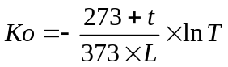
(1)
где К - коэффициент поглощения, м⁻¹;
L - эффективная фотометрическая база измерительного канала, м;
T – коэффициент пропускания поглощающего слоя в измерительном канале, %/100;
t - температура отработавших газов,°С.

Единицы измерения дымности: коэффициент поглощения К [м⁻¹] и коэффициент ослабления N [%] связаны выражением (2):
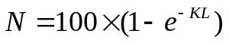
(2) (2)

Соотношение единиц измерения дымности К и N, а также массовой концентрации сажи в отработавших газах приведено в Приложении В.

1.1.4.2 Функциональная схема прибора, поясняющая принцип действия, приведена на рис.1.
Световой поток лампы накаливания фокусируется линзой и пересекает полость измерительного канала, которая ограничена диафрагмами с центральными отверстиями. Отработавшие газы ОГ автомобиля, содержащие непрозрачные частицы, поступают через пробозаборное устройство в измерительный канал и вызывают ослабление светового потока, которое регистрируется фотоприемником. Светофильтр формирует необходимую спектральную характеристику оптической пары в соответствии с кривой чувствительности глаза.
Ящик М004.05.01.00.00 остался в исполнении -04.
Сигналы датчика температуры ОГ, датчика давления и сигналы фотоприемника поступают на аналоговые входы микропроцессора, где выполняется обработка и преобразование сигналов в соответствии с

программой, записанной в ПЗУ. Результаты измерений и сопроводительная информация отображается на буквенно-цифровом дисплее.
Алгоритм функционирования прибора предусматривает измерение исходного светового потока Фо, измерение светового потока Фх, ослабленного слоем газа, заключенного в мерном объеме измерительного канала с концентрацией непрозрачных частиц х, вычисление оптического пропускания Т=Фх/Фо, измерение температуры газа, вычисление коэффициента поглощения Кх путем логарифмирования исходных сигналов Кх=lnФх/Фо с учетом коэффициента теплового расширения газа f = (273+t)/373.

Лампа
Линза
Оптический
датчик
Светофильтр
Фото
приемник
Датчик температур
Дисплей
Принтер
RS232
Аккумуляторная
батарея
микропроцессор
MICROCHIP
Датчик
давления
ОГ
ОГ

Рисунок 1- Функциональная схема прибора

1.1.4.3 Прибор выполнен в виде переносного прибора, состоящего из приборного блока, оптического датчика и пробозаборника (рис.2).
1.1.4.4 Конструктивно приборный блок выполнен в пластмассовом корпусе из ударопрочного полистирола. На лицевой панели расположены буквенно-цифровой дисплей 4 и органы управления (рис.2): включатель питания ВКЛ 5, кнопка ВВОД 6, кнопка ОТМЕНА 7, кнопка ВЫБОР 8. На боковых панелях прибора расположены: разъем для подключения принтера 11*, разъем для подключения зарядного устройства 10, разъем для подключения оптического датчика 9.

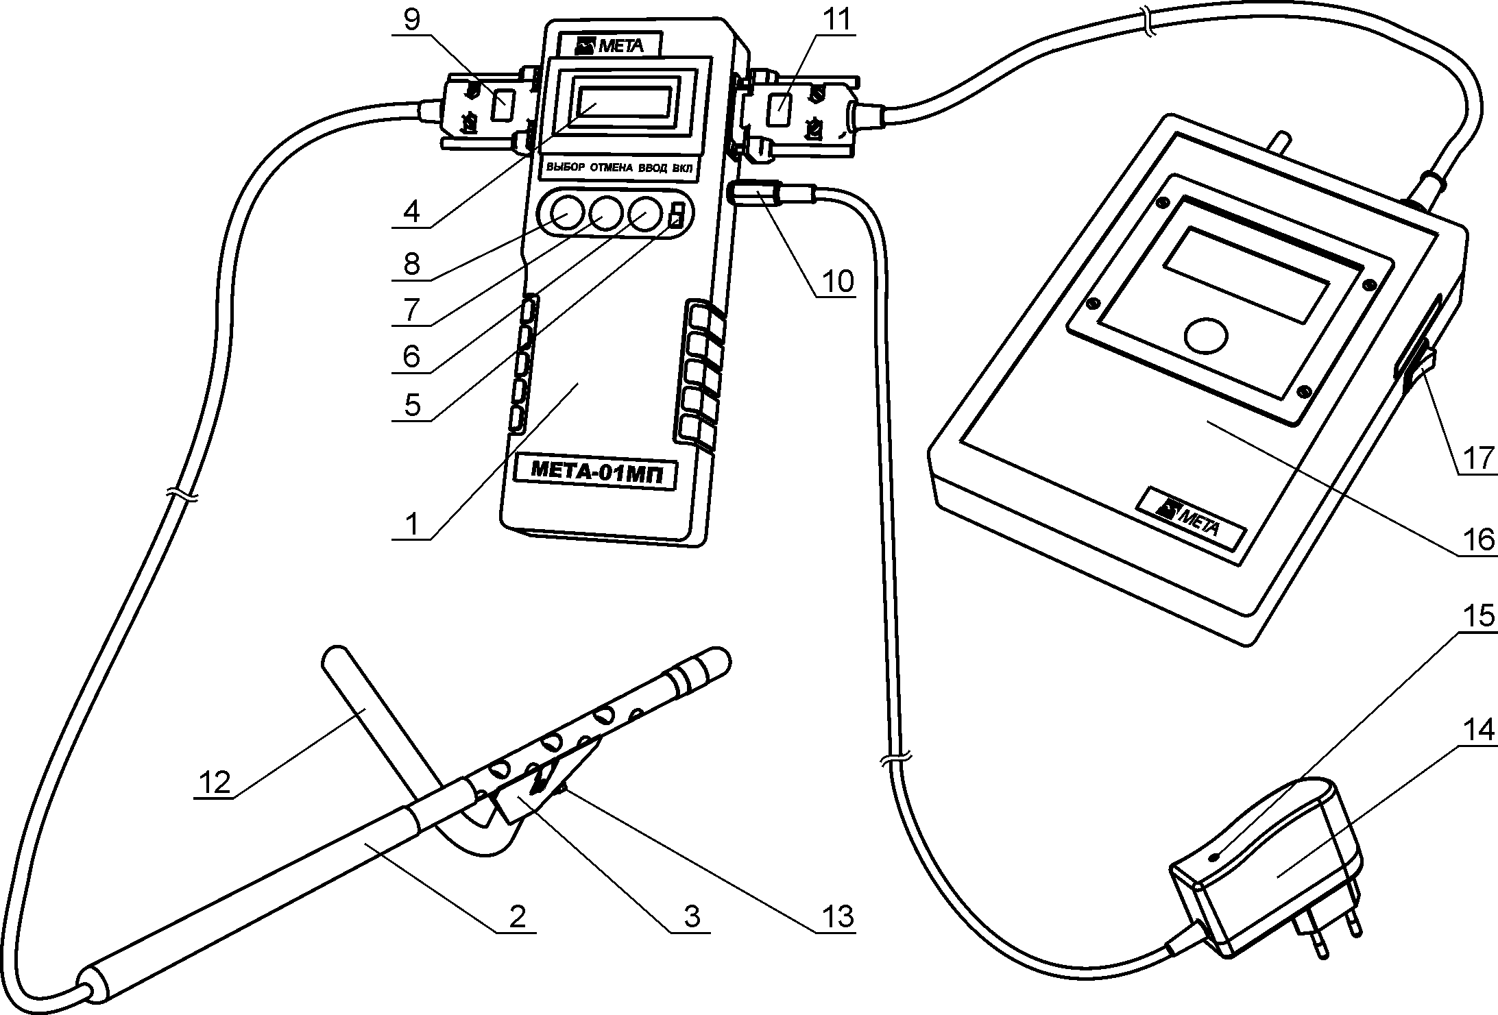

1-Приборный блок; 2-Оптический датчик; 3-Рассекатель пробозаборника;4-Буквенно-цифровой дисплей; 5-Тумблер включения питания; 6-Кнопка ВВОД; 7-Кнопка ОТМЕНА; 8-Кнопка ВЫБОР; 9-Разъем для подключения оптического датчика; 10-Разъем для подключения зарядного устройства; 11-Разъем для подключения принтера; 12-Изогнутая трубка пробозаборника; 13-Винт; 14-Зарядное устройство; 15-Индикатор контроля зарядки; 16-Принтер; 17-Тумблер включения питания принтера

Рисунок 2- Внешний вид прибора

Внутри приборного блока расположены плата управления и аккумуляторная батарея.
*Примечание – Разъем поз.11 в модификации МЕТА-01МП0.1 не предусмотрен.
1.1.4.5 Оптический датчик снабжен телескопической рукояткой, раздвигающейся до размеров 1,5 м и позволяющей выполнять измерения дымности с безопасного для оператора расстояния.
Оптический датчик (рис.3а) содержит соосно расположенные излучатель 19 (миниатюрная лампа накаливания с цветовой температурой 2800…3250 °К) и фотоприемник 6 (фотодиод) по обе стороны от измерительной камеры 23, выполненной в виде перфорированного отверстиями патрубка, ограниченного диафрагмами 15 с центральными отверстиями. В измерительной камере расположен термодатчик 16 (термопара), который служит для измерения температуры отработавших газов. Линза 18 формирует поток излучения лампы 19, а светофильтр 8 обеспечивает спектральные свойства оптической пары, аналогичные кривой дневного зрения человеческого глаза, по требованиям ГОСТ Р 52160-2003 в диапазоне 430÷680 нм с максимальным пропусканием на длине волны λ_{max}= (560±10) нм. Диафрагмы 15, патрубки 13, 17 и дополнительные отверстия 14 буферных камер 22 образуют систему защиты оптических элементов от загрязнений компонентами отработавших газов, при этом обеспечивая стабильность эффективной фотометрической базы и однородность поглощающего слоя анализируемого газа.
Оптический датчик снабжен телескопической рукояткой, состоящей из трех звеньев. Через отверстие 9 производят очистку светофильтра, через отверстие 24 – очистку оптической линзы. Гнездо 12 служит для установки контрольного светофильтра.
В рабочем положении гнездо контрольного светофильтра закрыто шторкой 11, отверстие фотоприемника – кольцом 10, отверстие для очистки линзы – защитной крышкой 21. Перфорированный отверстиями патрубок измерительной камеры снабжен направляющим пазом для установки пробозаборника.
1.1.4.6 Оптический датчик, приведенный на рис.3б, применен в модификации прибора МЕТА-01МП 0.1К. Отличительной особенностью данной конструкции является наличие микрокомпрессора, обеспечивающего воздушную защиту оптических элементов от загрязнений в процессе эксплуатации путем подачи воздушного потока по патрубкам в каналы излучателя и фотоприемника.
1.1.4.7 Пробозаборник устанавливается на оптическом датчике и служит для доставки отработавших газов от выпускной системы дизеля до измерительного канала датчика.
Пробозаборник 3 (рис.2) состоит из рассекателя и изогнутого патрубка. На корпусе пробозаборника имеется направляющий выступ, который совмещается с пазом, расположенным на перфорированной
трубке оптического датчика. Изогнутая трубка закрепляется в корпусе при помощи винта в необходимом положении.
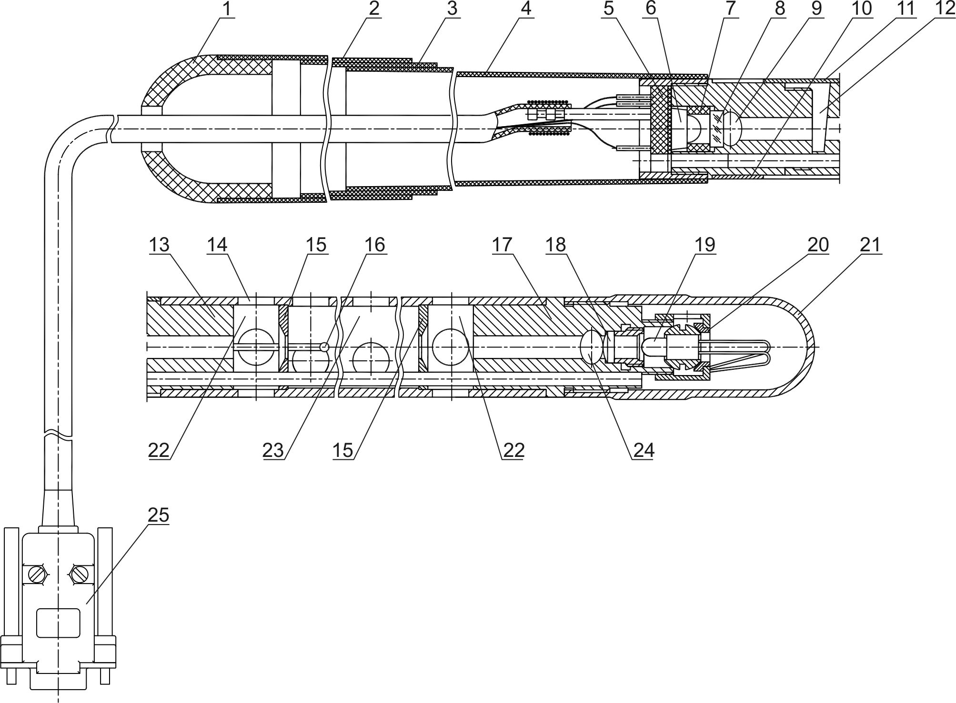
1-Колпачок; 2,3-Труба; 4-Патрубок; 5-Колодка; 6-Фотодиод;7-Кольцо; 8-Светофильтр; 9- Отверстие для очистки светофильтра; 10-Кольцо; 11-Шторка; 12-Гнездо для установки контрольного светофильтра; 13- Патрубок; 14-Отверстие; 15-Диафрагма; 16-Термопара; 17-Патрубок; 18-Оптическая линза; 19-Лампа; 20-Кольцо; 21-Крышка; 22-Буферная камера; 23-Измерительная камера; 24-Отверстие для очистки оптической линзы; 25-Разъем для подключения к приборному блоку

Рисунок 3а – Оптический датчик без компрессора

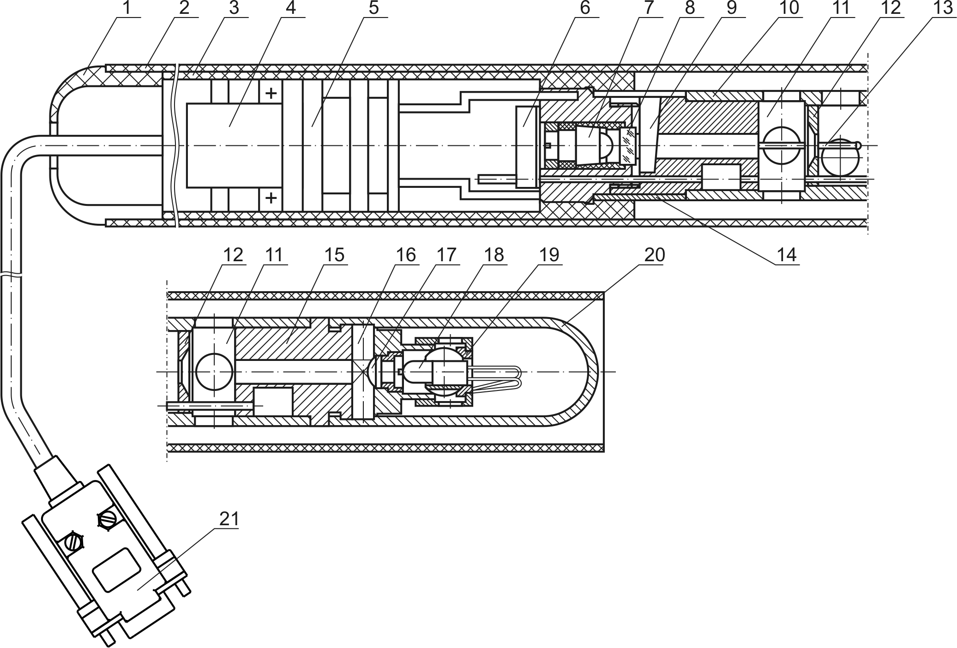

1-Колпачок; 2-Труба; 3-Патрубок; 4-Плата; 5-Компрессор; 6-Колодка; 7-Фотодиод; 8-Светофильтр; 9-Гнездо для установки контрольного светофильтра; 10-Корпус; 11-Буферная камера; 12-Диафрагма;13-Измерительная камера; 14-Шторка; 15-Патрубок; 16-Отверстие для очистки оптической линзы; 17-Оптическая линза; 18-Лампа; 19-Кольцо; 20-Крышка; 21- Разъем для подключения к приборному блоку

Рисунок 3б – Оптический датчик с компрессором

1.1.5 Маркировка и пломбирование

1.1.5.1 Маркировка прибора соответствует требованиям конструкторской документации М 006.000.00-06, М 006.000.00-03.
На фирменной планке прибора указаны:
- товарный знак предприятия-изготовителя;
- наименование предприятия-изготовителя;
- наименование или обозначение типа изделия;
- знак утверждения типа;
- заводской порядковый номер прибора;
- год изготовления.

1.1.6 Упаковка

1.1.6.1 Упаковка прибора соответствует требованиям конструкторской документации М 006.000.00-03, М 006.000.00-06.
Пример укладки приборов приведен в приложении Д настоящего руководства.
1.1.6.2 Упаковка прибора и технической документации обеспечивает сохранность их товарного вида.

2 ИСПОЛЬЗОВАНИЕ ПО НАЗНАЧЕНИЮ
2.1 Эксплуатационные ограничения

2.1.1 Эксплуатация прибора должна производиться в соответствии с требованиями настоящего руководства по эксплуатации.
2.1.2 При эксплуатации корпус следует оберегать от механических повреждений.

2.2 Подготовка прибора к использованию

2.2.1 Меры безопасности

2.2.1.1 К работе с прибором допускаются лица, ознакомленные с настоящим руководством по эксплуатации.
Прибор питается от встроенной аккумуляторной батареи, в эксплуатации электробезопасен.

2.2.2 Указания по включению и опробованию работы

2.2.2.1 Подключить оптический датчик к приборному блоку в соответствии с рис.2.
2.2.2.2 Индикация условий измерения
В приборе предусмотрено измерение и индикация атмосферных условий в месте испытаний.
1) Для просмотра этих параметров включить питание прибора, удерживая в нажатом положении кнопку ВВОД. На дисплее поочередно через 3 секунды отображаются атмосферное давление (кПа и мм.рт.ст.), а также окружающая температура (ºС и ºК):

P,кPa ххх.х
P,mmHg ХХХ

Tokr,C XX
Tdym,K XXX

2) Выключить питание прибора.

2.2.2.3 Включить питание прибора кнопкой ВКЛ. На дисплее отображается реклама, а затем сообщение:
ПРОГРЕВ
ЖДИТЕ

при нормальном напряжении питания.

При разряде аккумуляторной батареи появится сообщение:
ПИТАНИЕ
НИЖЕ НОРМЫ

В этом случае выключить питание прибора и зарядить аккумуляторную батарею согласно п. 2.2.2.10.

2.2.2.4 Через 30 секунд на дисплее отображается меню режимов:

РЕЖ: ПАМ ВРМ
УСКОР ТЕК

Курсор

Кнопкой ВЫБОР выбрать необходимый режим, установив курсор на соответствующую надпись:
- "УСКОР" - измерение пиковых значений дымности в режиме свободного ускорения двигателя с возможностью вывода результатов во внешние устройства (компьютер или печатающее устройство) и сохранения в памяти данных прибора;
- "ТЕК" – дополнительный режим измерения текущих значений дымности при испытании двигателя в режиме максимального числа оборотов вала без фиксации результата измерения;
- "ВРМ" – режим коррекции времени;
- "ПАМ" – работа с результатами измерений, сохраненных в памяти данных прибора.
При необходимости включить подсветку дисплея кнопкой ОТМЕНА. Отключение подсветки производится повторным нажатием кнопки ОТМЕНА.
Внимание: С целью экономии заряда аккумулятора подсветку дисплея рекомендуется включать только при необходимости.
Примечание - В модификации МЕТА-01МП 0.1 коррекция времени, работа с памятью данных и подсветка не предусмотрены.

2.2.2.5 Режим коррекции времени
Во всех модификациях (кроме МЕТА-01МП 0.1) в меню кнопкой ВЫБОР установить курсор на надпись "ВРМ", затем нажать кнопку ВВОД. На две секунды появляется надпись "КОРР. ВРЕМЕНИ". Затем в верхней строке дисплея отображаются число, месяц и год, а в нижней – часы и минуты. Двигающийся курсор указывает на корректируемый параметр. Для увеличения параметра нажать и отпустить кнопку ОТМЕНА, для уменьшения – кнопку ВЫБОР, перейти к следующему параметру – кнопку ВВОД.
По окончании коррекции последнего параметра (минуты) при нажатии кнопки ВВОД автоматически производится выход в меню.
Каждые 2 минуты в режиме меню прибор оценивает состояние оптического канала (в это время в верхней строке дисплея на 1 секунду включается знак вопроса).
При отличии на ± 3% и более от установленного значения прибор сообщает о необходимости коррекции нуля:
НЕОБХОДИМА
КОРР. 0 -> ОТМ

Для продолжения работы прибора нажать кнопку ОТМЕНА.

2.2.2.6 Проверка работоспособности прибора
Кнопкой ВЫБОР выбрать режим "ТЕК" и запустить его нажатием кнопки ВВОД. На дисплее автоматически на две секунды индицируется остаток заряда аккумуляторной батареи в % (БАТ ХХХ%), затем непрерывно выводятся показатели дымности, при этом мигает двоеточие. При отсутствии дыма в оптическом датчике сообщение на дисплее выглядит следующим образом:
К: = 0,00 1/м
N: = 00,0 %
Открыть шторку и перекрыть световой поток, установив непрозрачный экран в гнездо контрольного светофильтра. Должны установиться показания, обозначающие бесконечность:
К = 99,99 1/м
N = 100,0 %
Для выхода в меню режимов нажать кнопку ОТМЕНА.
2.2.2.7 Привести пробозаборник в рабочее состояние (рис.4).

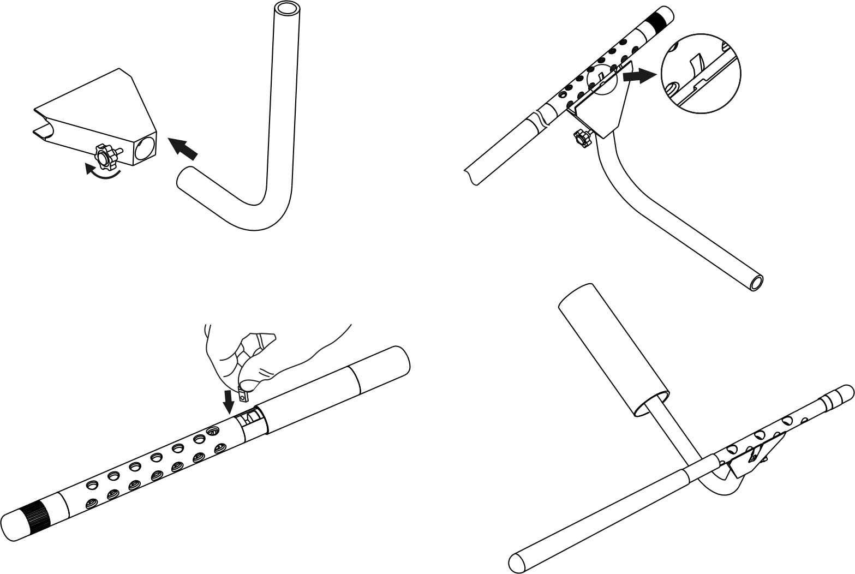

Рис.5
Рис.6
Рис.7

Соединить рассекатель с трубкой пробозаборника и зафиксировать в рабочем положении при помощи винта.
Присоединить рассекатель к оптическому датчику симметрично относительно отверстий измерительной камеры оптического датчика. При этом направляющий паз оптического датчика необходимо совместить с направляющим выступом рассекателя (рис.5).

2.2.2.8 Проверка правильности работы прибора по контрольному светофильтру
1) Кнопкой ВЫБОР установить курсор на режим "ТЕК" и нажать кнопку ВВОД.
2) Поворотом шторки 11, рис.3а (14, рис. 3б) оптического датчика обнажить гнездо контрольного светофильтра 12 (9, рис.3б).
Установить контрольный светофильтр в гнездо 12, рис 3а (9, рис.3б), дождаться установки показаний.
3) При этом на дисплее отобразится измеренное значение коэффициента поглощения контрольного светофильтра. Показания на дисплее прибора должны соответствовать данным, нанесенным на светофильтре в пределах ± 0,05 м⁻¹ от указанного значения при температуре окружающего воздуха (23± 5) °С. Если показания прибора не соответствуют значению контрольного светофильтра, вынуть светофильтр из гнезда, закрыть шторку и повторить операции по пп.1) ÷ 3).
Для выхода в меню нажать кнопку ОТМЕНА.

2.2.2.9 Изменение сетевого номера прибора
При использовании прибора в составе комплекта приборов “Линия технического контроля” (кроме МЕТА-01МП 0.1) результаты измерений вводятся в базу данных компьютера. Сетевой номер прибора хранится в энергонезависимой памяти и при изготовлении устанавливается равным пяти.
Работа в «Линии технического контроля» предусмотрена как с проводной, так и беспроводной связью. Подключение приборов указано в соответствующем руководстве по эксплуатации на “Линию технического контроля”.
Для изменения при необходимости сетевого номера прибора в пределах от 0 до 255 выключить питание прибора и затем снова включить его, удерживая в нажатом положении кнопку ВЫБОР.

После отпускания кнопки индицируется текущий сетевой номер:
СЕТ. НОМЕР:
ХХХ
Мигает корректируемая цифра. При нажатии кнопки ВЫБОР происходит увеличение цифры, кнопки ОТМЕНА – переход к следующей цифре.
Для записи в память нового сетевого номера необходимо нажать кнопку ВВОД, надписи исчезнут. Выключить питание прибора.

2.2.2.10 Зарядка аккумуляторной батареи
Внимание: Строго соблюдайте порядок подключения зарядного устройства.
При отключенном питании прибора подключить кабель зарядного устройства к разъему прибора (рисунок 2).
Подключить зарядное устройство к сети 220 В 50 Гц.
В процессе зарядки на зарядном устройстве горит светодиод красным цветом. Время заряда – около 8 часов.
Прекращение заряда – автоматическое. По окончании зарядки светодиод горит зеленым цветом.
Примечание - Допускается работать с прибором в процессе заряда. При этом время заряда увеличивается.
Автоматическое прекращение заряда возможно только при отключенном питании прибора.

2.3 Использование прибора

2.3.1 Подготовить прибор к работе согласно раздела 2.2.

2.3.2 Измерение дымности отработавших газов в режиме свободного ускорения
2.3.2.1 Кнопкой ВЫБОР установить курсор на режим "УСКОР" и нажать кнопку ВВОД. Автоматически выполняется коррекция нуля, на дисплее на две секунды индицируется остаток заряда аккумуляторной батареи в % (БАТ ХХХ%), затем появится сообщение:
Прибор находится в ждущем режиме.
К1 1/м
N1 %
2.3.2.2 Подготовить автомобиль к испытаниям согласно ГОСТ Р 52160-2003 (см. Приложение А).
2.3.2.3 Дать команду водителю автомобиля разогнать двигатель от холостых оборотов до максимальных перемещением педали подачи топлива за 0,5 -1,0 сек до упора, удерживать ее в этом положении 2 – 3 секунды, затем отпустить. Повторить операцию несколько раз для очистки выпускной системы автомобиля.
2.3.2.4 Приступить к измерениям дымности сразу после подготовительных операций. Для этого установить изогнутую пробозаборную трубку в выпускную систему автомобиля и разогнать двигатель аналогично шесть раз подряд с интервалом 8÷10 секунд.
В паузах между ускорениями на дисплее в течение двух секунд отображается результат пикового значения дымности в виде:
К1 Х,ХХ 1/м
N1 ХХ,Х %

После завершения шести ускорений нажать кнопку ОТМЕНА и отпустить ее после появления надписи ПРОСМОТР РЕЗУЛЬТАТОВ. При этом прибор вычисляет среднее арифметическое значение из четырех последних измеренных результатов, которое при просмотре отображается в виде:
К* = Х,ХХ 1/м
N* = ХХ,Х %

Если Вы произвели большее число ускорений, то после 10 ускорений прибор производит вычисление среднего значения автоматически.
2.3.2.5 Результаты четырех последних измерений пиковых значений дымности и их среднее значение можно просмотреть на дисплее нажатием кнопки ВЫБОР.
Для выхода в меню режимов нажать кнопку ОТМЕНА. При этом результаты измерений теряются.
2.3.2.6 При необходимости цикл ускорений дизеля может быть сокращен до любого числа, но не менее четырех.
Допускается вводить пробозаборник прибора и измерять дымность при четырех последних разгонах двигателя.
2.3.2.7 При одиночном измерении пикового значения дымности после индикации результата нажать кнопку ОТМЕНА и отпустить ее после появления надписи "ПРОСМОТР РЕЗУЛЬТАТОВ".
2.3.2.8 Для сохранения результатов в памяти данных прибора и вывода во внешние устройства (компьютер или печатающее устройство) выполнить п.2.3.5 (кроме МЕТА-01МП 0.1).
2.3.2.9 Контроль базового отсчета и коррекцию нуля прибора производить после выноса оптического датчика из зоны действия отработавших газов с выдержкой паузы 60 секунд для естественной вентиляции измерительного канала от остатков отработавших газов.

2.3.3 Измерение дымности отработавших газов в режиме максимального числа оборотов вала двигателя
2.3.3.1 Установить курсор в меню режимов в положение "ТЕК" и нажать кнопку ВВОД. Автоматически выполняется коррекция нуля, на дисплее на две секунды индицируется остаток заряда аккумуляторной батареи в % (БАТ ХХХ%), затем прибор непрерывно измеряет и отображает текущее значение дымности, при этом мигает двоеточие.
К = Х,ХХ 1/м
N = ХХ,Х %

2.3.3.2 Дать команду водителю автомобиля нажать педаль подачи топлива до упора и разогнать двигатель до максимального числа оборотов. Через 15 секунд ввести трубку пробозаборника в выхлопную трубу.
2.3.3.3 Для выхода в меню режимов нажать кнопку ОТМЕНА. При этом результаты измерений теряются.

2.3.4 Сохранение результатов в памяти данных прибора и вывод во внешние устройства (кроме МЕТА-01МП 0.1)
2.3.4.1 Из режима ПРОСМОТР РЕЗУЛЬТАТОВ нажать кнопку ВВОД.
Примечание - В режиме УСКОР в памяти данных сохраняется только среднее арифметическое четырех последних измерений. Если производилось менее четырех ускорений, то при попытке сохранить данные на 2 секунды выводится надпись: "МАЛО ДАННЫХ", запись не выполняется, и прибор возвращается в просмотр результатов.

2.3.4.2 Запрашивается гос. номер транспортного средства, который будет сопровождать сохраняемый результат:
НОМЕР ТС:
ХХХ
Мигает корректируемая цифра. При нажатии кнопки ВЫБОР происходит увеличение цифры, кнопки ОТМЕНА – переход к следующей цифре, кнопки ВВОД – фиксация номера и продолжение работы.
2.3.4.3 Появляется запрос:
ЗАПИСЬ ?

При нажатии кнопки ОТМЕНА запись не выполняется, появляется запрос на вывод данных по каналу RS232 (см.п. 2.3.4.6). Для выполнения записи нажать кнопку ВВОД.

2.3.4.4 После выполнения записи появляется надпись:

ЗАПИСЬ ОК
СВОБ. ХХ ИЗМ
где ХХ – размер свободной памяти данных – количество измерений, результаты которых возможно занести в память при дальнейшей работе.
Примечание - Если после сохранения данных режима индицируется надпись "СВОБ. 0 ИЗМ", то для нормальной работы необходимо вывести все результаты из памяти данных во внешние устройства (см. п.2.3.5), затем очистить память и после этого продолжить измерения.
В противном случае очередные сохраняемые данные будут записываться поверх последнего сохраненного результата.
2.3.4.5 Для вывода результатов измерения в виде протокола на печатающее устройство подключить малогабаритный принтер (поставляемый по отдельному заказу) кабелем к разъему 11 приборного блока. Присоединить к принтеру внешний источник питания (блок питания или аккумулятор). Включить тумблер питания на боковой панели принтера. Форма протоколов измерений приведена в Приложении В.
Примечание – При работе с принтером из ПРОСМОТРА РЕЗУЛЬТАТОВ рабочего режима протокол содержит результаты четырех последних измерений пиковых значений дымности и их среднее значение; при выводе из ПАМЯТИ ДАННЫХ – только среднее значение.
При работе прибора в составе комплекта приборов “Линия технического контроля” результаты измерений вводятся в базу данных компьютера. Кабель ЛТК должен быть подключен к разъему для подключения принтера 11 приборного блока.
2.3.4.6 После выполнения подключения нажать кнопку ВВОД.
Появляется запрос:
RS232 ?
При нажатии кнопки ОТМЕНА вывод через канал RS232 не выполняется и прибор возвращается в ПРОСМОТР РЕЗУЛЬТАТОВ. Для выполнения вывода нажать кнопку ВВОД.
2.3.4.7 На дисплее появится сообщение:
ЖДИТЕ
ПРОТОКОЛ

Прибор автоматически определяет тип подключенного устройства и выводит в него результат. При неудачной передаче в любое подключенное устройство на дисплее прибора выводится сообщение:
ПРИНТЕР
ОТКЛ
После вывода во внешние устройства прибор возвращается в ПРОСМОТР РЕЗУЛЬТАТОВ текущего режима.

2.3.5 Работа с памятью данных (кроме МЕТА-01МП 0.1)
В этом режиме производится просмотр сохраненных результатов, их вывод во внешние устройства (компьютер или печатающее устройство) и очистка всей памяти данных. Результаты способны храниться в памяти данных не менее пяти суток при отключенном питании приборного блока.
Каждый результат показывается двумя страницами: страница 1 – описание результата, страница 2 – значение дымности.

2.3.5.1 В меню режимов (п. 2.2.2.4) установить курсор на режим "ПАМ" и нажать кнопку ВВОД. На 3 секунды на дисплее появляется сообщение о размере свободной памяти:
СВОБ. ХХ ИЗМ

Затем выводится страница 1 самого раннего из сохраненных результатов:
ТС НР: ХХХХ
РРРРР (NN)

где, ХХХХ – гос.номер проверенного транспортного средства;
РРРРР – название режима измерения (УСКОР);
NN - порядковый номер результата в памяти данных, работа начинается с результата номер 01.
Примечание - Если в памяти нет сохраненных результатов, то после сообщения о размере свободной памяти (СВОБ. 40 ИЗМ) прибор автоматически выходит в меню режимов.
2.3.5.2 Для поиска нужного результата необходимо воспользоваться кнопкой ВЫБОР. При каждом нажатии этой кнопки порядковый номер (NN) увеличивается на единицу. Поиск производится по кольцу, т.е. после выбора последнего из сохраненных результатов происходит переход к первому и т.д.
2.3.5.3 Для индикации страницы 2 выбранного результата нажать кнопку ВВОД.
Значение дымности для режима "УСКОР" выводится на дисплей в виде:
К* = Х,ХХ 1/м
N* = ХХ,Х %

2.3.5.4 Для вывода результатов измерения на печатающее устройство подключить малогабаритный термопринтер (поставляемый по отдельному заказу) кабелем к приборному блоку. Присоединить к принтеру внешний источник питания (блок питания или аккумулятор). Включить тумблер питания на боковой панели принтера. Форма протокола измерений приведена в Приложении В.
Примечание - При печати протокола в строке "ДАТА" выводится дата и время печати, но не время сохранения результата в памяти.
При работе прибора в составе комплекта приборов "Линия технического контроля" результаты измерений вводятся в базу данных компьютера. Кабель ЛТК должен быть подключен к разъему для подключения принтера 11 приборного блока.
2.3.5.5 Из страницы 2 нажать кнопку ВВОД. На дисплее появится сообщение:
Прибор автоматически определяет тип подключенного устройства и выводит в него результат.
ЖДИТЕ
ПРОТОКОЛ
При неудачной передаче на любое подключенное устройство на дисплее прибора на 2 секунды выводится сообщение:
ПРИНТЕР
ОТКЛ
По окончании вывода прибор возвращается в страницу 2 выбранного режима.

2.3.5.6 Выход из режима "ПАМ" возможен из любой страницы, для чего необходимо нажать кнопку ОТМЕНА. При этом появляется запрос:
Для удаления всех сохраненных результатов из памяти данных нажать кнопку ВВОД. Прибор очищает память и выходит в меню режимов.
УДАЛИТЬ
ВСЕ ДАННЫЕ?
Для выхода в меню без удаления данных нажать кнопку ОТМЕНА.

3 ТЕХНИЧЕСКОЕ ОБСЛУЖИВАНИЕ

3.1 В процессе эксплуатации прибора необходимо выполнять профилактическое обслуживание оптического датчика и пробозаборной системы.
3.2 Один раз за смену (8 часов работы) очищать поверхности оптических элементов датчика от сажи.
Поверхность светофильтра очищать ватным (оптическая вата) тампоном, навернутым на спичку, через технологическое отверстие 9 (рис.3а) и через гнездо для установки контрольного светофильтра 9 модификации с компрессором (рис.3б), поверхность линзы – через отверстие 24, (рис.3а) и отверстие 16 модификации с компрессором (рис.3б).
3.3 Поверхность перфорированного патрубка датчика и изогнутой трубки пробозаборника очищать сухой ветошью по мере загрязнения сажей или перед укладкой в футляр.
3.4 Перечень возможных неисправностей и методов устранения приведен в таблице 2.
Наименование  неисправности | Вероятная причина | Методы устранения
Прибор не реагирует на дымность | Выход из строя элементов оптического датчика | Направить прибор в ремонт
При включении отсутствуют символы на индикаторе пульта управления | Глубокий разряд аккумуляторной батареи | Зарядить аккумуляторную батарею в соответствии с п.2.2.2.8 М 006.000.00 РЭ
Отсутствие передачи данных на компьютер (термопринтер) | 1 Обрыв в кабелях связи ЛТК или принтера | Отремонтировать кабели
Отсутствие передачи данных на компьютер (термопринтер) | 2 Неверно установлен сетевой номер прибора | Проверить соответствие сетевого номера прибора установленного в ЛТК
Показания прибора отличаются от показаний с контрольным светофильтром | Загрязнен оптический датчик | Очистить фотоприемник и излучатель от грязи

4 Поверка прибора

4.1 Поверка прибора выполняется согласно методике поверки М 006.000.00 МП.
4.2 Периодичность поверки - 1 раз в 12 месяцев.

5 ХРАНЕНИЕ

5.1 Приборы в упаковке предприятия-изготовителя должны храниться на складах поставщика и потребителя в условиях хранения 2 по ГОСТ 15150-69 с ограничением пониженной температуры до минус 30 °С.

6 ТРАНСПОРТИРОВАНИЕ

6.1 Приборы допускают транспортирование в транспортной таре всеми видами крытых наземных и водных транспортных средств (в железнодорожных вагонах, контейнерах, закрытых автомашинах, трюмах и т.д.) в соответствии с правилами перевозки грузов, действующих на каждом виде транспорта.
Условия транспортирования:
- климатические воздействия – группа 4 (Ж2) ГОСТ15150-69;

ПРИЛОЖЕНИЕ А

ИЗМЕРЕНИЕ ДЫМНОСТИ ОТРАБОТАВШИХ ГАЗОВ
АВТОМОБИЛЕЙ, ОСНАЩЕННЫХ ДВИГАТЕЛЯМИ С ВОСПЛАМЕНЕНИЕМ ОТ СЖАТИЯ

Порядок контроля дымности отработавших газов (ОГ) дизелей установлен согласно ГОСТ Р 52160-2003.

1 Нормы дымности
1.1 Дымность ОГ обкатанных автомобилей в режиме свободного ускорения не должна превышать значение коэффициента поглощения X_{L}, указанное в сообщении об официальном утверждении или в знаке официального утверждения, нанесенного на двигатель/автомобиль, в соответствии с приложениями А, Б к ГОСТ Р 41.24 или приложением 2 Директивы 72/306/ЕЕС. Дымность необкатанных автомобилей не должна превышать более, чем на 0,5 м⁻¹ значение коэффициента поглощения X_{L},.
1.2 Дымность ОГ X¹_{М} автомобилей, не имеющих знака официального утверждения, не должна превышать в режиме свободного ускорения следующих значений:
2,5 м⁻¹ - для двигателей без наддува;
3,0 м⁻¹ - для двигателей с наддувом.

2 Условия проведения испытаний
2.1 Испытания проводят при температуре окружающего воздуха от 0 ºС до 35 ºС и давлении атмосферного воздуха от 92 до 105 кПа.
2.2 Система выпуска, включая систему очистки отработавших газов от загрязняющих веществ, не должна иметь повреждений и быть недоукомплектованной.

3 Подготовка к измерениям
3.1 При необходимости установить датчики температуры масла, охлаждающей жидкости и частоты вращения вала двигателя.
3.2 Для определения температуры моторного масла или охлаждающей жидкости двигатель запускают и прогревают, используя нагрузочные режимы или многократное повторение циклов свободного ускорения. Температура должна быть в пределах, установленных предприятием-изготовителем, но не ниже 60 ºС.
Продолжительность работы прогретого двигателя в режиме холостого хода перед началом измерений должна быть не более 5 мин.
3.3 Измерять значения частоты вращения n_{min} и n_{max} , которые должны быть в пределах, установленных предприятием-изготовителем.
3.4 Подготовить прибор согласно раздела 2.2 руководства по эксплуатации.
3.5 Установить минимальную частоту вращения вала двигателя.
3.6 Для измерения дымности ОГ в режиме свободного ускорения использовать режим измерения пиковых значений дымности. Для этого кнопкой ВЫБОР установить курсор на "УСКОР" и нажать кнопку ВВОД. Не следует проводить запуск рабочих режимов при наличии отработавших газов в измерительном канале оптического датчика. Это приводит к искажению результатов измерений
3.7 Дать команду водителю автомобиля разогнать двигатель от холостых оборотов до максимальных перемещением педали подачи топлива за 0,5 - 1,0 сек до упора, удерживать ее в этом положении 2 – 3 сек, затем отпустить. Повторить операцию несколько раз для очистки выпускной системы автомобиля.

4 Измерение дымности
4.1 Приступить к измерениям дымности сразу после подготовительных операций. Для этого установить изогнутую пробозаборную трубку в выпускную систему автомобиля и разогнать двигатель аналогично шесть раз подряд с интервалом 8÷10 секунд.
В паузах между ускорениями на дисплее в течение двух секунд отображается результат пикового значения дымности в виде:
КХ = Х,ХХ 1/м
NХ = ХХ,Х %

После завершения шести ускорений нажать кнопку ОТМЕНА и отпустить ее после появления надписи ПРОСМОТР РЕЗУЛЬТАТОВ. При этом прибор вычисляет среднее арифметическое значение из четырех последних измеренных результатов, которое при просмотре отображается в виде:
К* = Х,ХХ 1/м
N* = ХХ,Х %
Если Вы произвели большее число ускорений, то после 10 ускорений прибор производит вычисление среднего значения автоматически.
4.2 Результаты четырех последних измерений пиковых значений дымности и их среднее значение можно просмотреть на дисплее нажатием кнопки ВЫБОР.
Для выхода в меню режимов нажать кнопку ОТМЕНА. При этом результаты измерений теряются.
Для сохранения среднего значения дымности в памяти данных прибора и вывода его во внешние устройства (компьютер или печатающее устройство) выполнить п.2.3.4 настоящего руководста.
4.3 Дымность ОГ автомобилей с раздельной выпускной системой измеряют в каждой выпускной трубе. За результат измерения принимают максимальное среднеарифметическое значение, полученное в одной из выпускных труб.
4.4 Контроль базового отсчета и коррекцию нуля прибора производить после выноса оптического датчика из зоны действия отработавших газов с выдержкой паузы 60 секунд для естественной вентиляции измерительного канала от остатков отработавших газов.
4.5 При необходимости цикл ускорений дизеля может быть сокращен до любого числа, но не менее четырех.
Допускается вводить пробозаборник прибора и измерять дымность при четырех последних разгонах двигателя.
4.6 При одиночном измерении пикового значения дымности после индикации результата нажать кнопку ОТМЕНА и отпустить ее после появления надписи "ПРОСМОТР РЕЗУЛЬТАТОВ".
Для выхода в меню режимов нажать кнопку ОТМЕНА.

ПРИЛОЖЕНИЕ Б

Т А Б Л И Ц А
СООТНОШЕНИЯ ЕДИНИЦ ИЗМЕРЕНИЯ ДЫМНОСТИ: КОЭФФИЦИЕНТА ОСЛАБЛЕНИЯ [%], КООЭФФИЦИЕНТА ПОГЛОЩЕНИЯ [м⁻¹] И МАССОВОЙ КОНЦЕНТРАЦИИ САЖИ [г/м³]

Коэффи-  циент  ослабле-  ния  % | Коэффи  циент поглощения  м⁻¹ | Массовая концент-  рация  г/м³ | Коэффи-  циент ослабления  % | Коэффи  циент поглоще-  ния  м⁻¹ | Массовая концент-  рация  г/м³
10  11  12  13  14  15  16  17  18  19  20  21  22  23  24  25  26  27  28  29 | 0,25  0,27  0,30  0,32  0,35  0,38  0,41  0,43  0,46  0,49  0,52  0,55  0,58  0,61  0,64  0,67  0,70  0,73  0,76  0,80 | 0,033  0,038  0,042  0,047  0,052  0,057  0,062  0,066  0,071  0,076  0,081  0,086  0,091  0,096  0,101  0,106  0,111  0,117  0,122  0,127 | 30  31  32  33  34  35  36  37  38  39  40  41  42  43  44  45  46  47  48  49 | 0,83  0,86  0,90  0,93  0,97  1,00  1,04  1,07  1,11  1,15  1,19  1,23  1,27  1,31  1,35  1,39  1,43  1,48  1,52  1,57 | 0,133  0,138  0,144  0,150  0,156  0,162  0,168  0,174  0,181  0,187  0,193  0,199  0,206  0,213  0,220  0,227  0,234  0,241  0,248  0,256

ПРИЛОЖЕНИЕ В
Пример протокола измерителей дымности отработавших газов
модификации МЕТА-01МП 0.1
Протокол режима УСКОР
При выводе из рабочего режима | При выводе из режима ПАМ
~ ~ ~ ~ ~ ~ ~ ~ ~ ~ ~ ~ ~ ~ ~ ~ ~ | ~ ~ ~ ~ ~ ~ ~ ~ ~ ~ ~ ~ ~ ~ ~ ~ ~
ПРОТОКОЛ | ПРОТОКОЛ
КОНТРОЛЯ ДЫМНОСТИ | КОНТРОЛЯ ДЫМНОСТИ
ДАТА: 27.03. 05 14:50 | ДАТА: 27.03. 05 14:50
МОДЕЛЬ Т/С. . . . . . . . . . . . . . . | МОДЕЛЬ Т/С. . . . . . . . . . . . . . .
ГОС. НОМЕР . . . ХХХ . . . . . . . | ГОС. НОМЕР . . . ХХХ . . . . . . .
ДЫМОМЕР | ДЫМОМЕР
МЕТА-01МПх.х нр ХХХХХ | МЕТА-01МПх.х нр ХХХХХ
~ ~ ~ ~ ~ ~ ~ ~ ~ ~ ~ ~ ~ ~ ~ ~ ~ | ~ ~ ~ ~ ~ ~ ~ ~ ~ ~ ~ ~ ~ ~ ~ ~ ~
РЕЖИМ СВОБ. УСКОРЕНИЯ. | РЕЖИМ СВОБ. УСКОРЕНИЯ.
 | СРЕДНЕЕ ЗНАЧЕНИЕ:
К1 = ХХ,ХХ 1/М
N1 = ХХ,ХX % | К* = ХХ,ХХ 1/М
 | N* = ХХ,ХX %
К2 = ХХ,ХХ 1/М
N2 = ХХ,ХX % | ~ ~ ~ ~ ~ ~ ~ ~ ~ ~ ~ ~ ~ ~ ~ ~ ~
 | ОПЕРАТОР. . . . . . . . . . . . . . . .
К3 = ХХ,ХХ 1/М | ~ ~ ~ ~ ~ ~ ~ ~ ~ ~ ~ ~ ~ ~ ~ ~ ~
N3 = ХХ,ХX %
К4 = ХХ,ХХ 1/М
N4 = ХХ,ХX %
СРЕДНЕЕ ЗНАЧЕНИЕ:
К* = ХХ,ХХ 1/М
N* = ХХ,ХX %
~ ~ ~ ~ ~ ~ ~ ~ ~ ~ ~ ~ ~ ~ ~ ~ ~
ОПЕРАТОР. . . . . . . . . . . . . . . .
~ ~ ~ ~ ~ ~ ~ ~ ~ ~ ~ ~ ~ ~ ~ ~ ~

ПРИЛОЖЕНИЕ Г
Укладка прибора в футляре



